ICS 77.140.85
J 32

中华人民共和国国家标准
GB/T 37400.X—XXXX

重型机械通用技术条件 锻钢件补焊
General technical specification for heavy machinery—Repair welding for steel forging

（征求意见稿）

XXXX - XX - XX发布
XXXX - XX - XX实施
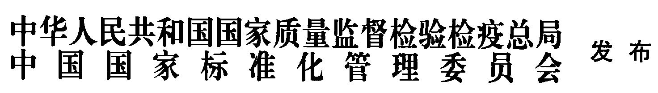

目 次
前言 II
1 范围 1
2 规范性引用文件 1
3 补焊的缺陷范围 1
4 焊前准备技术要求 1
5 补焊技术要求 2
6 焊后热处理 7
7 补焊质量检验 7
附录A（规范性附录） 补充规定 9

前 言
本文件按照GB/T 1.1—2020给出的规则起草。
本文件由国家标准管理委员会提出。
本文件由全国冶金设备标准化技术委员会（SAC/TC 409）归口。
本文件起草单位： 中国重型机械研究院股份公司、一重集团大连工程技术有限公司、二重（德阳）重型装备有限公司。
本文件主要起草人：
本文件为首次发布。

重型机械通用技术条件 锻钢件补焊
- 范围

本文件规定了锻钢件补焊的焊前准备技术要求，补焊技术要求，焊后热处理及检验等内容。

本文件适用于出厂产品和技措产品、设备备件的锻钢件的碳素钢和表1所列合金结构钢锻件的精加

工前的补焊。

本文件不适用于焊后需要进行表面淬火或处于表面淬火状态下的工件的补焊。
- 规范性引用文件
下列文件中的内容通过文中的规范性引用而构成本文件必不可少的条款。其中注日期的引用文件，仅该日期对应的版本适用于本文件；不注日期的引用文件，其最新版本(包括所有的修改单)适用于本文件。

GB/T 5117 非合金钢及细晶粒钢焊条
GB/T 5118 热强钢焊条
GB/T 15169 钢熔化焊焊工技能评定
GB/T 19805 焊接操作工 技能评定
GB/T 19869.1 钢、镍及镍合金的焊接工艺评定试验
JB/T 3223 焊接材料质量管理规程
NB/T 47014 承压设备焊接工艺评定
- 补焊的缺陷范围

3.1 缺陷范围是指超过设计图纸尺寸公差、超过缺陷允许尺寸和不允许存在的缺陷。对于有缺陷的锻件，在焊接评定结果满足同一材料牌号的力学性能及焊后热处理条件，并能征得需方认可后，方可通过补焊进行修复。
3.2 符合下列情况的缺陷，不得进行补焊：
- 有白点以及无法清除的缩孔、折叠、夹层、锻伤等缺陷；
- 通过机加工能满足图样技术要求或允许的缺陷；
- 加工过程中发现缺陷，补焊后不能满足产品要求；
- 加工后允许补焊以外的其它缺陷和用户不同意补焊的缺陷。
- 焊前准备技术要求

4.1 缺陷清理和坡口形式
4.1.1 补焊前需将工件上的缺陷清理干净，对重要件上重要部位的缺陷需用无损探伤方法检查并确认清理范围，在清理后用磁粉、渗透或酸洗等方法确认缺陷彻底清理干净。
4.1.2 缺陷可用机械加工、风铲、碳弧气刨、砂轮等方法去除。对毛坯件上较大的缺陷，可用气割方法处理。
4.1.3 具有淬硬倾向的碳钢和各种合金钢锻件，在用气割或碳弧气刨方法清理缺陷时，必须进行预热，
4.1.4 用气割方法清理缺陷时，为防止裂纹扩展，在割裂纹前应先在裂纹两端钻孔。所用钻头直径根据
工件厚度确定，一般用Φ10mm～Φ40mm。钻孔位置在距裂纹尖端10mm～15mm。钻孔深度应超过裂纹深度3mm～5mm。
4.1.5 在选择清理方法和清理缺陷过程中，应本着既要保证缺陷彻底清除，又要尽可能少去掉基体金
属，以减少补焊工作量和有助于减少焊接应力。
4.1.6 根据工件结构、缺陷性质按表2加工出合理的坡口型式。坡口不应妨碍焊接操作。
4.1.7缺陷周围50mm范围内的基体上如有油、锈、氧化铁皮等影响焊接质量的脏物，在焊前应清理干净。
4.1.8 在正式焊接前，应用酸洗等方法检查坡口部位，确认缺陷已全部清除后方可施焊。
表1 各种锻钢件预热温度及焊条选择
材料牌号 | 预热温度  ℃ | 焊接性能 | 焊条型号  （GB/T 5117、GB/T 5118 ） | 焊条牌号
15，20，25 | — | 焊接性能良好,不预热 | E4303,E4301,E4315,E5015 | J422,J423,J427,J507
35 | 100～150 | 焊接性能较好，原则上不需预热，补焊量大或重要件补焊时需要预热 | E4303ª,E4301,E4315,E5015 | J422ª,J423,J427,J507
20SiMn | 100～150 | 焊接性能较好，一般不需预热，补焊重要件预热 | E5016,E5015 | J506,J507
20MnMo | 100～150 | 焊接性能较好，预热 | E7015-D2  E7015-G | J707  J707Nb
20MnMoNb | 180～250 | 焊接性能较好，预热 | E7015-D2  E7015-G | J707  J707Nb
21CrMo10 | 200～250 | 焊接性能较好，预热 | E5515-B2 | R307
45 | 200～300 | 焊接性能较差，预热 | E5016  E5015 | J506  J507  Z-70^{b}
35SiMn | 200～250 | 焊接性能较差，预热 | E5016  E5015 | J506  J507  Z-70^{b}
40Mn
34CrMo1  35SiMnMo  40Cr  40Mn2  42SiMn | 250～300 | 焊接性能较差，预热 | E5016  E5015  E6015-D1  E7015-D2 | J506^{c}  J507^{c}  J607  J707^{b}  Z-70^{b}
37SiMn2MoV | 300～350 | 焊接性能不好，预热 | E8515-G | J857  J857Cr  Z-70
50  55 | 250～350 | 焊接性能不好，预热 | E5015  E6015-D1 | J507^{c}  J607
50Cr | 300～350 | 焊接性能不好，预热 | E7015-D2 | J707  Z-70
40CrNiMo  157Cr2Ni2  34CrNi1Mo  17Cr2Ni2Mo  34Cr2Ni2Mo | 250～300 | 焊接性能较差，预热 | E8515-G
12CrMoV  12Cr1MoV  15CrMoV  24CrMoV | 200～250 | 焊接性能较差，预热 | E5515-1CMV
ª 仅用于35钢的非重要件和要求不高的场合。
^{b} 仅在焊厚需要进行调质处理时使用。
^{c} 适用于补焊要求不高的场合。
注：Z-70为一重自制焊条。

4.2.1 补焊件焊前预热的温度按表1执行。表1以外的钢种的预热温度按附录A中A.2执行。

a）整体预热；
b）局部预热。
预热时，要防止急剧加热或加热不均匀现象，不应使用氧乙炔、酒精灯进行预热。
对已达到加工精度的工件，要有防止变形和保护精度的措施。采用局部预热方法时，应保证离焊口边界80mm～100mm范围内进行预热。
表2 补焊坡口型式
缺陷性质 | 坡口型式及尺寸 |  | 说明
重皮、夹杂物、  未穿透裂纹或表层  孔穴 | 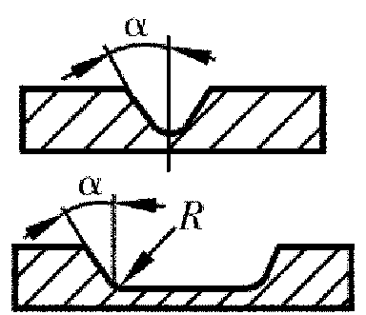 | α=10°～15°  R=6mm～10mm
各类穿透性缺陷 | 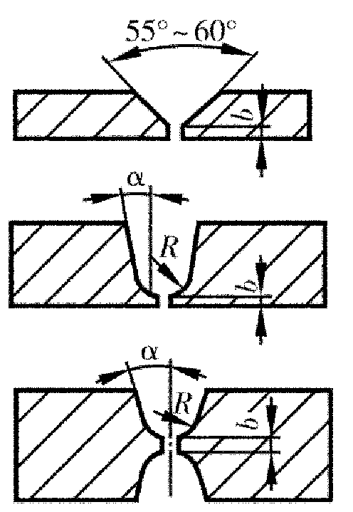 | α=10°～15°  R=6mm～10mm  b=2mm～4mm | 根据工件的壁厚选择坡口
穿透性缺陷坡口  间隙过大 | 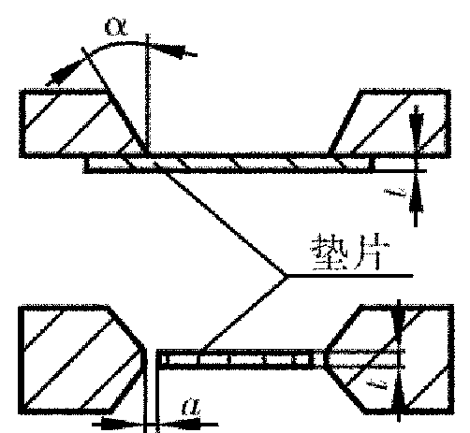 | α=10°～15°  a=2mm～3mm  t=5mm～6mm | 工艺垫片采用低碳钢或与工件基体相同的材料，若用低碳钢板做坡口中间垫板时，是否将垫板残留在焊缝里，由工艺部门决定
空间尺寸较大的  穿透性缺陷 | 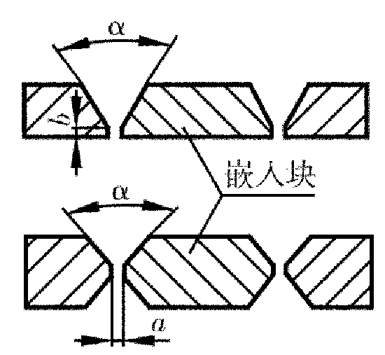 | α=55°～60°  a=2mm～3mm  b=2mm～4mm | 嵌入块金属的成分应与基体相似，块的四周不能有直棱直角存在，
小于公称尺寸不  符合图样要求 | 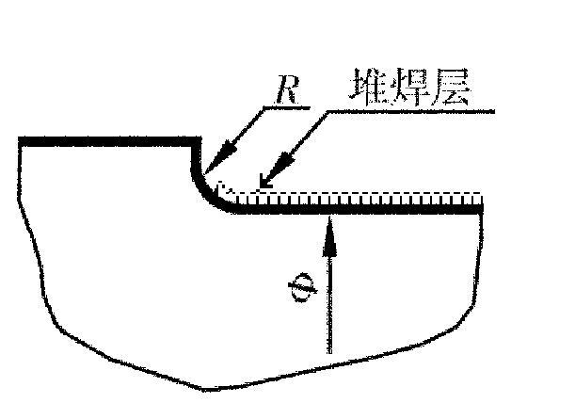 | R≥6mm～8mm | 堆焊基面与基体交界处应留圆角

4.2.3 在补焊的全过程中，铸钢件预热区的温度不应低于表1中规定的预热温度的下限。
4.3 焊接材料的选择与使用
4.3.1根据工件的材质、重要性和技术要求，按表1选用焊条。
4.3.2对承受重负荷，特别是承受动负荷的重要工件，应选用与基体强度相当的低氢型焊条进行补焊。
4.3.3用于锻钢件补焊的焊条，应符合GB/T 5117和GB/T 5118的规定。焊接材料的质量管理要符合JB/T 3223的规定。
4.3.4焊条在使用前应烘干。若焊条说明书中无特殊规定，酸性焊条应视受潮情况在100℃～150℃烘干并保温1h～2h；低氢型碱性焊条应在350℃～450℃烘干并保温1h～2h。烘干的焊条应放在100℃～150℃保温箱内，离现场较远时，应带焊条保温筒，随用随取，使用时注意保持干燥。
4.3.5若低氢型碱性焊条烘干后在常温下放置超过4h，应重新烘干，重复烘干次数不应超过3次。
5补焊技术要求

5.1 承担补焊工作的焊工，应取得指定部门的资格认证，或按照GB/T 15169、GB/T 19805的要求经企业或第三方考试合格。

5.2 当发生下列情况之一，应对焊工进行重新考核：
  - 当焊工已经有6个月或6个月以上未按本标准操作；
  - 当有理由对焊工焊出满足本标准的焊缝的能力有疑问。

5.3 缺陷允许补焊的范围应按图样或定货技术条件等有关规定执行。

5.4 在条件允许的情况下，补焊应尽可能选择平焊、横焊位置施焊。

5.5 不宜在空气对流的场所进行补焊，室温应不低于10℃。

5.6 若在一个工件上有多处缺陷，则应先焊小缺陷，后补焊较大缺陷，最后补焊穿透性缺陷。

5.7 若一个裂纹出现数个分支，应先焊分支裂纹，后焊主裂纹。

5.8 焊接电流按表3选择。

5.9 应尽可能采用短弧操作。

5.10 为保证与基体金属熔合良好，焊接双面坡口时，应进行清根。

5.11 相邻焊道间应熔合良好。

5.12 补焊过程中，应仔细清理熔渣和大颗粒的金属飞溅物。在多层焊时，每焊完一层后应清理一

次。

5.13 多层焊时，应使各层的起弧和收弧位置相互错开，熄弧时弧坑必须填满。

5.14 补焊刚性大的锻件或多层焊时，除第一层和最后一层外，其余各层的每一焊道都应用平圆头风

铲适度锤击，以释放应力。

5.15 若需要在预热条件下进行补焊的补焊操作应连续进行，若不能连续补焊时，应对工件采取保温措

施。
6焊后热处理
6.1 焊后热处理要求，由下述主要因素确定：工件的材质；工件的结构特点；对工件的技术要求；补焊件的热处理状态；工件的加工状态。
6.2 当补焊部位坡口深度超过所在部位壁厚20%或25mm（以两者中较小为准）时，补焊后均应进行消除应力热处理，保温时间以补焊缺陷深度每25mm保温1h计算。
6.3 焊后热处理一般情况下应在补焊工作结束后立即进行。个别情况焊后不能立即进行热处理时，应对补焊处采取保温和缓冷措施。在焊缝区温度处于100℃以上时，可进行去氢热处理。
6.4 若工件在最终热处理前补焊，且焊后能立即进行最终热处理时，允许以最终热处理代替焊后热处理；若工件在最终热处理后补焊时，则焊后去应力退火温度应低于最终热处理工艺规定的回火温度30℃～50℃。
7 补焊质量检验

7.1 按照合同和图样相关技术要求对可能补焊的锻钢件进行焊接工艺评定的相关试验，并提供焊接工艺评定报告。焊接工艺评定试验应符合NB/T47014或GB/T 19869.1的规定，试验结果要满足试验锻钢件性能的最低要求。
7.2 补焊质量检验应由与补焊有关的检验部门负责，检验内容如下：
- 缺陷清理、坡口制备、焊前预热以及焊条的选择和烘干等焊前准备工作是否符合第1章的要求。
- 焊后热处理的执行情况。
- 补焊技术要求的执行情况。
- 补焊后的外观质量检验。如：补焊区是否存在裂纹、未焊透、夹渣和密集气孔等焊接缺陷；工件的几何尺寸是否符合图样要求。并依此判定补焊是否合格并提出处理意见。
- 根据补焊件的技术要求和补焊的结构及具体条件提出适当的方法（宏观、磁粉、渗透、超声波）进行焊后质量检查。
7.3 对于焊前准备工作不符合要求和执意不执行补焊技术要求，检查人员有权停止补焊工作，并及时向有关人员反映。
7.4 首次补焊不合格时，允许按本标准再进行补焊，但同一部位的补焊次数不应多于3次。调质后的锻件同一部位的补焊次数不应多于2次。超过上述次数时，需经有关部门同意后方可进行补焊。
7.5 本标准与专用补焊工艺有抵触时，按专用工艺执行。

附录A
（规范性附录）
预热温度补充规定
  - 碳钢及合金钢常用的碳当量计算公式（国际焊接学会IIW推荐）见式（A.1）：
C_{E}（%）=C+Mn/6+（Cr+Mo+V）/5+（Ni+Cu）/15……………………………（A.1）
  - 碳钢及低合金钢预热温度公式（经验公式）见（A.2）：
T= C_{E}×360………………………………………………（A.2）
式中：
T—预热温度，单位为摄氏度（℃）；
C_{E}—碳当量，单位为百分数（%）。

______________________

